PROCESSBESCHRIJVING

Molen 3

Rev | Datum | Beschrijving | Auteur | Onderhoud | Engineering
0 | 20/04 | Processbeschrijving | KR
1 | 5-mei-09 |  | TL

INHOUD

1 P&ID 3
2 Werk beschrijving 3
2.1 Scherm op SCADA 3
2.2 Beschrijving 4
2.3 Sequentie 5

P&ID

Werk beschrijving

Scherm op SCADA

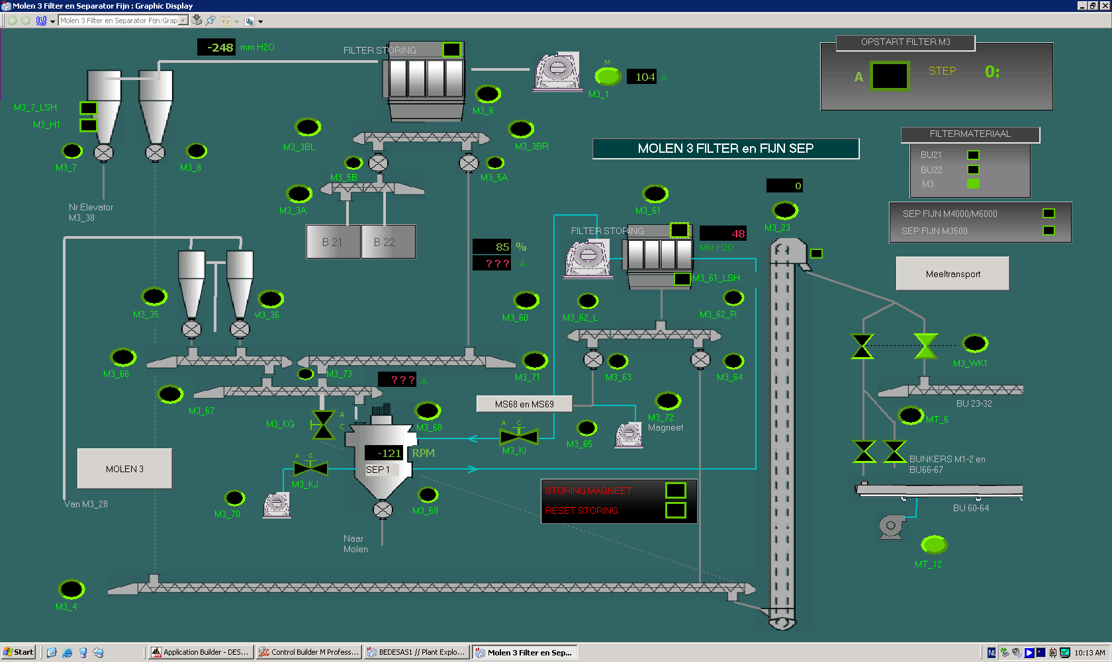

Er worden volgende items bijgeplaatst
M3_61_LSH Hoogniveau
M3_PT3 delta P filter in ….. enkel op het scherm
M3_PT4 druk achter M3-65 range …
M3_KL_A Pendelklep 1
M3_KL_B Pendelklep 2
M3_KK Klep lucht
Volgende items worden verwijderd
M3_7 Cellenrad cycloon

Beschrijving

M3_KL_A–Klep onder cycloon
Open:
sequentie
Sluiten:
sequentie
Interlock:
M3_KL_B = niet gesloten

M3_KL_B-Klep onder cycloon
Open:
sequentie
Sluiten:
sequentie
Interlock:
M3_KL_A = niet gesloten

Als klep M3_KL_A en klep M3_KL_B niet gesloten zijn alarm geven.
Als klep M3_KL_A en klep M3_KL_B 1 min. Niet gesloten zijn molen 3 stoppen.

M3_KK–Klep Lucht bij sep 1
Open:
Stap 62
Sluiten:
M3_FIL_M3 = Keuze 3
Interlock:
geen

Sequentie
Voor kleppen M3_KL_A en M3_KL_B

Sequentie voor hoog niveau filter

Testen

M3_KK
M3_KK moet sluiten in stap 21 en terug openen in stap

